Síntese e caracterização de Mo/KIT-6 e sua aplicação na produção de biodiesel metílico.

Vicente da Silva Lima1 Hiarla Cristina Lima dos Santos2 Matheus Arrais Gonçalves2 Izadora de Araújo Sobrinho2 Thaissa Saraiva Ribeiro2 Klemerson Luiz da Silva2 Geraldo Narciso da Rocha Filho2 Leyvison Rafael Vieira da Conceição2

1Departamento de Engenharia de Materiais, Instituto Federal de Educação, Ciência e Tecnologia do Pará (IFPA).

*2 Departamento de Química, Universidade Federal do Pará (UFPA).*

1Vicente25lima@gmail.com2hiarlacristina@gmail.com2matheusarrais38@gmail.com2izadora.sobrinho27@gmail.com 2saraivathaissa@gmail.com 2klemersonluizsilva@gmail.com 2narciso@ufpa.br 2rafaelvieira@ufpa.br

Resumo/Abstract

RESUMO - No contexto atual existem diversas preocupações associadas ao consumo de energia não renovável como a emissão de gases de efeito estufa e o aumento constante da demanda por esse tipo de energia. Esta situação pode levar a um esgotamento de energia mais significativo, mudanças climáticas e aquecimento global sem a adoção de medidas plausíveis. Sendo assim, fica evidente a necessidade da busca por fontes de energia alternativa. Um material que vem chamando a atenção de pesquisadores e indústrias é o material mesoporoso do tipo Kit-6. O KIT-6 é um material a base de silício e oxigênio, possuiu estrutura cúbica, com grupo de simetria espacial *Ia3d* com poros interconectados em sistema 3D, semelhante ao MCM-48, porém apresentam poros maiores, maior estabilidade térmica e hidrotérmica e um sistema de micro poros (com diâmetro médio de 1,8 nm) que interligam os mesoporos. Com base no que foi exposto, o presente trabalho tem como objetivos sintetizar, caracterizar e avaliar o desempenho do catalisador KIT-6 impregnado com óxido molibdênio, com diferentes teores de fase ativa, na conversão do óleo residual (fritura) em biodiesel metílico, por meio da reação de transesterificação, bem como realizar estudos de reutilização do catalisador.

*Palavras-chave: KIT-6, óxido de molibdênio, biodiesel.*

ABSTRACT - In the current context, there are several concerns associated with the consumption of non-renewable energy, such as the emission of greenhouse gases and the constant increase in demand for this type of energy. This situation could lead to more significant energy depletion, climate change and global warming without taking plausible measures. Therefore, the need to search for alternative energy sources is evident. A material that has been calling the attention of researchers and industries is the KIT-6 type mesoporous material. KIT-6 is a material based on silicon and oxygen, it has a cubic structure, with a spatial symmetry group Ia3d with pores interconnected in a 3D system, similar to MCM-48, but with larger pores, greater thermal and hydrothermal stability and a system of micropores (with an average diameter of 1.8 nm) that interconnect the mesopores. Based on what has been exposed, the present work aims to synthesize, characterize and evaluate the performance of the KIT-6 catalyst impregnated with molybdenum oxide, with different levels of active phase, in the conversion of residual oil (frying) into methyl biodiesel, by through the transesterification reaction, as well as carrying out catalyst reuse studies.

*Keywords: Kit-6, molybdenum oxide, biodiesel.*

## Introdução

Por muitos anos, os combustíveis fósseis, como petróleo bruto, permaneceram como uma das principais fontes de energia do mundo, seja para aplicações industriais ou transporte. No entanto, sabe-se que essas fontes tradicionais de energia estão associadas à tendência ao esgotamento e às questões ambientais. Recentemente, a atenção dos especialistas em energia mudou para fontes alternativas de energia devido aos desafios ambientais e um aumento na demanda de energia como resultado da superpopulação e proliferação de indústrias (1) Neste cenário, o biodiesel é uma alternativa renovável que tem sido apontada como combustível versátil para aplicações em motores a diesel. É miscível com diesel em qualquer proporção e não requer grandes modificações no motor (2) Um material que vem chamando a atenção de pesquisadores e indústrias é o material mesoporoso do tipo KIT-6, objeto de estudo como catalisador sólido ácido, impregnado com óxido de molibdênio e utilizado na reação de transesterificação metílica do óleo residual para produção de biodiesel.

Experimental

*Microscopia Eletrônica de Varredura (MEV)*

A análise de MEV foi realizada para avaliar a morfologia do suporte e catalisador. As micrografias foram capturadas em uma resolução de 5000, 1000, 500 e 100x.

*Análise Termogravimétrica (TG/DTG)*

A análise térmica de amostras sintetizadas é essencial, pois auxilia na otimização do processo de preparação do material, mostrando seu comportamento após ser submetido a várias temperaturas. Portanto, análises termogravimétricas TGA e DTGA foram realizadas a fim de acompanhar o processo de síntese do suporte (KIT-6) e catalisador Mo_KIT-6 10, 20 e 30%.

*Reação de transesterificação*

Os testes catalíticos foram conduzidos em multireator Parr 5000, com agitação fixa em 800 rpm, utilizando óleo de soja e metanol. Os biodieseis foram avaliados quanto ao seu teor de éster por cromatografia com fase gasosa.

## Resultados e Discussão

**gura 1.** Inserir aqui título da figura. A numeração **Figura 1.** Microscopia Eletrônica de Varredura Kit-6

A Figura 1 mostra que a morfologia do KIT-6 corresponde a estrutura porosa. A imagem mostra espaçamento de 0,508 nm e 0,279 nm. Essas características morfológicas são semelhantes as relatadas em estudos com foco na síntese do suporte.

A partir da análise termogravimétrica (Figura 2), nos gráficos (a,b,c,d) temos que no primeiro evento 1, ocorre a eliminação de moléculas de água adsorvidas e estruturais. E nos gráficos (c, d) o segundo evento 2 corresponde ao ponto de fusão do material e sua sublimação, logo, o produto obtido é termicamente estável e a temperatura de calcinação foi adequada para o processo de obtenção do suporte e do catalisador.

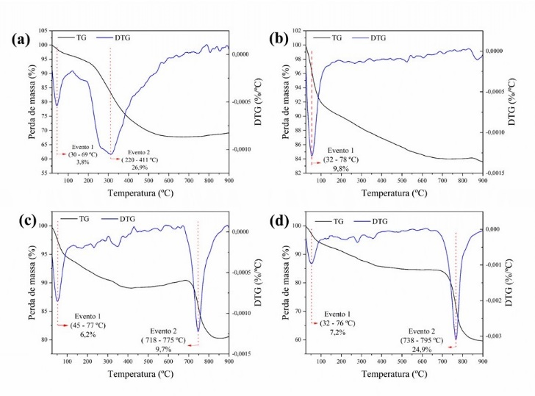**Figura 2.** Análise Termogravimétrica. KIT-6, Mo/KIT-6_10%, Mo/KIT-6_20% e Mo/KIT-6_30%.

**Condições reacionais**

* Temperatura de reação:150 ºC
* Razão molar: 15:1
* Concentração de catalisador: 10%
* Tempo reacional: 3 h

**Tabela 1.** Reuso/Teor de éster

|  |  |
| --- | --- |
| Reação | Teor de éster (%) |
| 1º Ciclo | 95,8 |
| 2º Ciclo | 95,2 |
| 3º Ciclo | 92,7 |
| 4º Ciclo | 87,2 |
| Branco | 5 |

Conclusões

Este trabalho estudou a aplicação do catalisador ácido Mo/KIT-6, na reação de transesterificação metílica de óleo residual para síntese de biodiesel. Verificou-se que o catalisador avaliado manteve rendimento relatado na literatura, com bons índices de conversão.

## Agradecimentos

IFPA; LCO/UFPA; LAPAC/UFPA e LOA/UFPA

## Referências

1. Olutoye, M.A., Wong, S.W., Chin, L.H., Amani, H., Asif, M., Hameed, B.H. Synthesis of fatty acid methyl esters via the transesterification of waste cooking oil by methanol with a barium-modified montmorillonite K10 catalyst, Renew Energy 86 (**2021**).
2. Hosseinzadeh-Bandbafha, H., Tabatabaei, M., Aghbashlo, M., Khanali. A comprehensive review on the environmental impacts of diesel/biodiesel additives. Energy Convers. Manage. **2018**